**ПОЭТ, ПОДПОЛЬЩИК, ПАРТИЗАНСКИЙ СВЯЗНОЙ**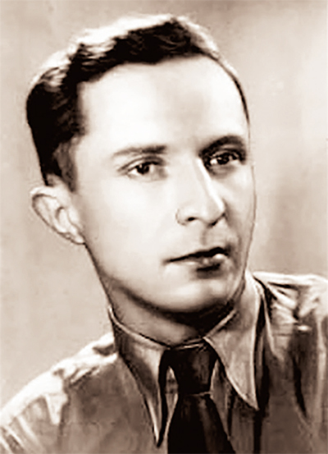

Судьба отвела Валентину Тавлаю только 33 года жизни. Его литературный талант, скромность и интеллигентность поразительным образом сочетались с несгибаемым характером, твердостью убеждений и желанием отдать себя самого без остатка ради своей белорусской земли, ради своего народа. Подпольщик и партизанский связной, поэт и журналист… За треть века он сделал столько, на что многим не хватило бы и нескольких жизней. Талантливые люди зачастую быстро сгорают, но именно они надолго остаются в нашей памяти.

8 февраля 2022 года, Валентину Павловичу Тавлаю (1914-1947гг.) — участнику Великой Отечественной войны, белорусскому советскому поэту, журналисту, общественно-политическому деятелю, участнику национально-освободительного движения в Западной Белоруссии, члену Союза писателей СССР (с 1941 г.), исполнилось бы 108 лет.

**УЧЕБА И БОРЬБА**

Родился Валентин Тавлай в семье железнодорожных телеграфистов в г.Барановичи Минской губернии Российской империи. Родители являлись активными членами белорусского национально-освободительного движения в Западной Белоруссии, входили в состав Белорусской крестьянско-рабочей громады, отец арестовывался польскими властями.

Начальное образование Валентин Павлович получил в польской школе. В 1925 году поступил в подготовительный класс Слонимской польской учительской семинарии, однако вынужден был ее покинуть, так как не получил стипендию из-за своего белорусского происхождения и политических взглядов. В 1927-1929 годах учился в Виленской белорусской гимназии. Был исключен из-за участия в митинге солидарности с заключенными деятелями белорусского национально-освободительного движения.

В августе 1929 года В. Тавлай был арестован польскими властями как секретарь Озерницкого подпольного комсомольского райкома, заключен в Гродненскую тюрьму, подвергался пыткам в слонимской дефензиве.

После пересмотра судебного дела и освобождения из тюрьмы в 1930 году по решению комсомольского подполья был переправлен в Белорусскую ССР. В БССР Валентин Павлович работал инструктором Речицкого райкома комсомола, редактором газеты «Звязда», учился на вечернем курсе газетного отделения литературного факультета Белорусского государственного университета.

С 1932 года В. Тавлай снова находится на подпольной работе в Западной Белоруссии. Он являлся членом центральной редакции КПЗБ (Варшава), литературным редактором неофициального легального органа КПЗБ «Беларуская газета» в Вильно. Был одним из организаторов Литературного фронта крестьянско-рабочих писателей Западной Белоруссии (декабрь 1933).

В 1934 году В. Тавлай был арестован польскими властями и осужден на 8 лет тюремного заключения. В 1939 году, накануне прихода войск Красной Армии, был приговорен к расстрелу. Благодаря быстрому освобождению Гродно приговор не был приведен в исполнение.

После воссоединения Западной Белоруссии и БССР с 1939 году работал в лидской районной газете «Уперад».

**ТРАГЕДИЯ ВОЙНЫ**

Война застала Валентина Тавлая с семьей в Лиде. Эвакуироваться они не успели. В условиях фашистской оккупации вместе с женой Лидией Сергеевной поэт стал организатором антифашистского подполья на Новогрудчине.

С мая 1942 года Тавлай был связным партизанского отряда имени Котовского бригады имени Дзержинского, с 1944 года в составе спецгруппы «Буревестник» был руководителем новогрудской агентурной сети. В эти грозные годы поэт писал стихи, которые призывали к самоотверженной борьбе с фашистскими оккупантами.

Гестаповцы долго искали В. Тавлая. Весной 1944 года Валентин Павлович и его родные были брошены в фашистскую тюрьму в Лиде. И только благодаря неимоверным усилиям соратников по подпольной борьбе поэта удалось вырвать из лап смерти. Но за решеткой остались его отец с мачехой, которых вскоре вывезли в концлагерь Освенцим, где они погибли. Эта трагедия навсегда осталась в сердце поэта незаживающей раной. Самому близкому по крови и духу человеку – своему отцу – он посвятил написанные в то время стихи – «Бацькава пісьмо», «Мой спознены адказ бацьку», «Бацьку».

**В ЧЕСТЬ ПОЭТА**

После освобождения Западной Белоруссии от фашистских захватчиков,  В. Тавлай работал ответственным секретарем новогрудской районной газеты «Звязда». С 1945 года он стал научным сотрудником, а затем заместителем директора литературного музея Янки Купалы в Минске.

Умер в 1947 году от болезни сердца. Похоронен в Минске на военном кладбище.

Имя Валентина Павловича Тавлая присвоено Лидской городской библиотеке, а также Барановичской центральной библиотеке. В честь поэта названы улицы в Барановичах, Лиде и Молодечно. В Молодечно на здании бывшего староства, где в 1934 г. находился поэт, арестованный властями буржуазной Польши, установлена мемориальная доска. Барановичскому музею имени В.П. Тавлая в 2000 г. присвоено звание «Народный музей». В Лидском литературном музее в 2010 г. открыта мемориальная комната Валентина Тавлая.

В дом-музей известного белорусского поэта на Замковой, 7 в Лиде сегодня приходят поклонники творчества Тавлая, любители рифмованного слога. Здесь, как это было при владельцах, нередко стучат клавиши печатной машинки, проводятся литературные вечера, встречи с известными авторами-земляками, а по комнатам разносится аромат травяного чая, которым хозяева любили угощать гостей.

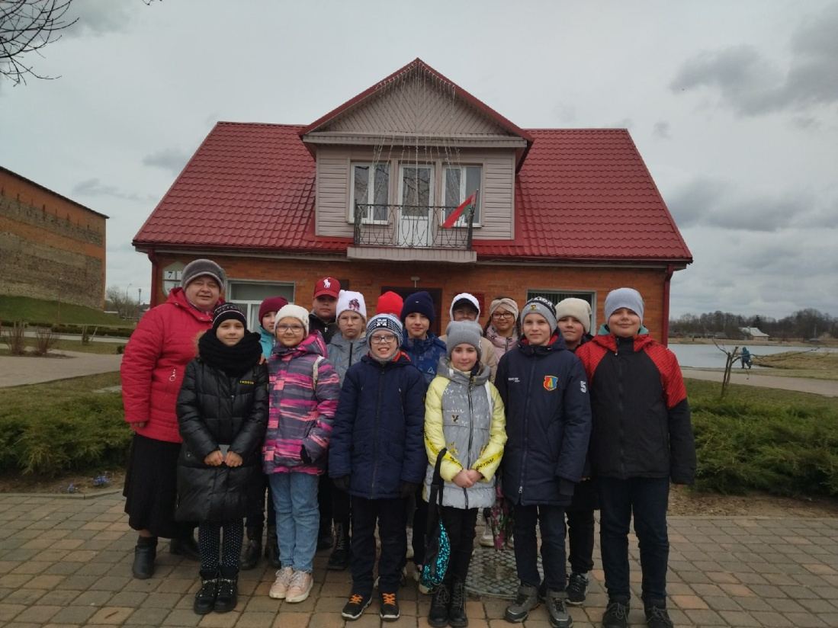  
  
 Дом был построен в1926 году. В нем с 1939 по 1941 годы  вместе со своей женой жил Валентин Тавлай. Несколько лет назад в этом здании открыли литературный отдел Лидского историко-художественного музея. Здесь разместились мемориальная комната Валентина Тавлая, зал, посвященный литераторам Лидчины, выставочный зал, литературная гостиная.

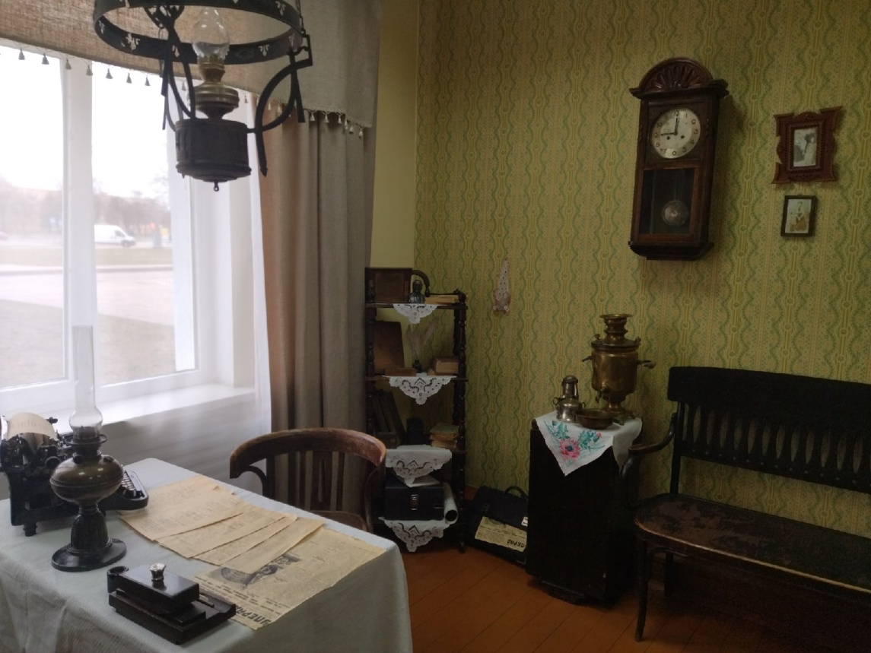

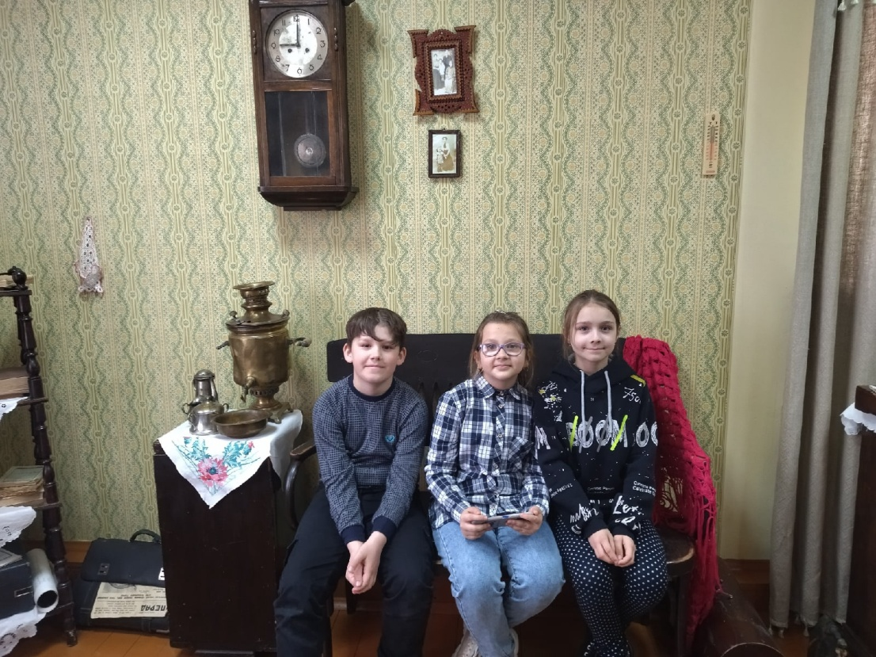

В числе особо ценных экспонатов – люстра и перочинный ножик, которыми пользовался Тавлай в свое время. Среди них также наградные свидетельства военного периода, фотодокументы – рукописи Тавлая из фондов Национального исторического архива Беларуси, бюст поэта работы белорусского скульптора Игоря Голубева, его портрет кисти лидского художника Владимира Мельникова. Вся мебель в здании отражает дух эпохи – начала и середины XX века.

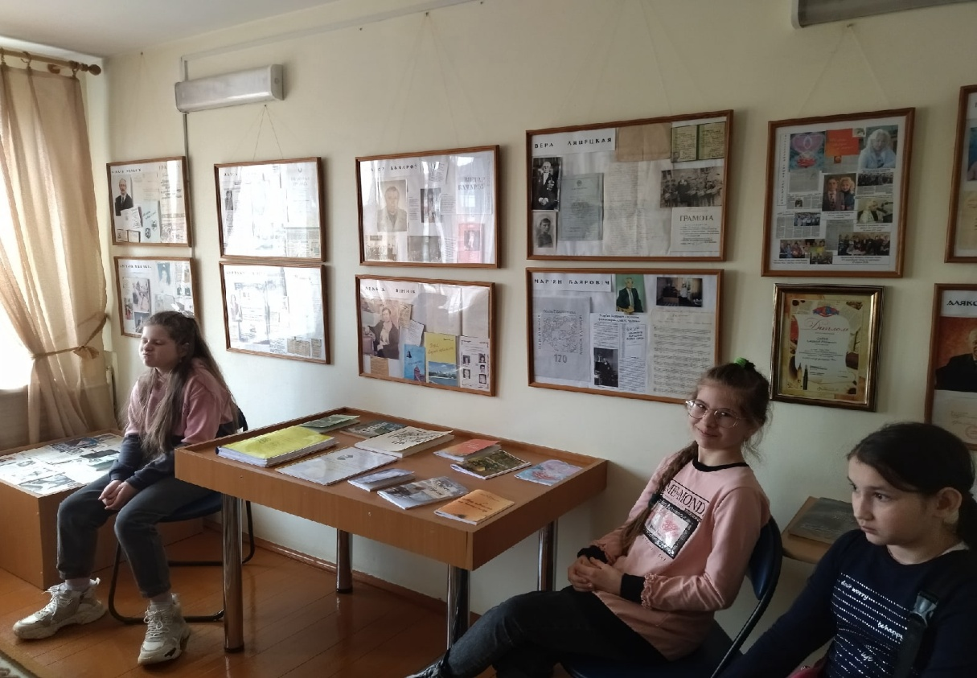

Атмосфера передана настолько реалистично, что, кажется, сам Валентин Тавлай выйдет на порог комнаты встречать гостей. Надо сказать, что во время интерактивных экскурсий именно так и происходит. Образ поэта и его жены примеряют на себя сотрудники Лидского историко-краеведческого музея. Театрализованный рассказ от их лица о жизни и творчестве Валентина Тавлая наполняет воображение полновесными образами и красочными ассоциациями, создает эффект присутствия, благодаря которому каждый посетитель музея может примерить на себя роль знакомого или друга известного поэта.   
 Ежегодно дом-музей Тавлая в Лиде посещают тысячи гостей из разных уголков Беларуси, России, Украины, Латвии, Литвы, Польши.

